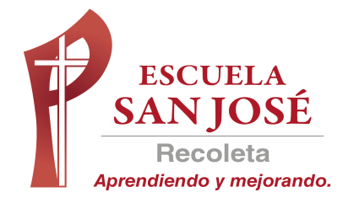
Guía de trabajo interdisciplinar LENGUAJE E INGLÉS. “Esfuerzo y perseverancia” 4to BÁSICO.
SEMANA DEL 23 AL 27 DE NOVIEMBRE.
Queridos/as estudiantes: Esta semana, recibirás el resultado de tu evaluación formativa por desempeño. Te invitamos a que prepares de excelente manera tu segunda y última evaluación calificada.

LENGUAJE Y COMUNICACIÓN
Objetivo: Leer comprensivamente textos no literarios (recetas e instructivos) reconociendo sus características e información explícita e implícita. Escribir un texto instructivo respetando sus características y estructura.
ACTIVIDADES.
1- Inicia la semana revisando el video que realizó tu profesora haciendo la retroalimentación de la prueba. Durante la semana se publicarán los resultados individuales. Tienes que darte un tiempo para releer la prueba y las observaciones que se te entregarán (pincha el siguiente link).
https://drive.google.com/file/d/1p9oJBrkBnMB_KlAzTm7Ok3ti8ea2fDNb/view?usp=sharing
2. Lee muy atentamente el siguiente contenido y luego cópialo en tu cuaderno de lenguaje.
Los instructivos y las recetas.
Recuerda que estos textos entregan una secuencia clara de indicaciones para lograr un objetivo o meta. El lenguaje que utiliza debe ser claro, preciso y concreto para ser comprendido por el lector.
Tienen las siguientes características:
- Requieren de un formato especial (título, materiales y procedimiento).
- Desarrollo de procedimientos compuestos por pasos detallados que deben cumplirse para conseguir un resultado.
- Se utilizan marcas gráficas como números, asteriscos o guiones para diferenciar o secuenciar la serie de pasos.
- Algunos poseen imágenes que muestran una instrucción del procedimiento o el objetivo terminado con el fin de que el lector adquiera mayor comprensión de lo qué debe hacer.

¿Cómo escribimos textos instructivos?
Escribir las indicaciones, de manera que guíen perfectamente el proceso que se debe seguir es fácil, sólo debes tener en cuenta las siguientes indicaciones:
Antes de escribir:
- Recuerda y repasa mentalmente todos los pasos.
- Separa con un guión cada uno de los pasos a seguir.
- Utiliza el vocabulario adecuado, tienes que saber el nombre técnico de cada elemento o acción del mismo.
- Organiza los pasos de manera secuenciada.

Cuando estás escribiendo:
- Organiza el escrito en dos partes, encabezados por un sub-título que identifique su contenido.
- Numera cada uno de los pasos.
- Respeta en tu escritura la secuencia cronológica de los pasos del proceso.
- Escribe con oraciones claras y sencillas.

Cuando terminas de escribir:
- Comparte tu escrito con otra persona y que te opine acerca de lo que comprendió. Reescribe tu texto si no lo entendió o si te da una sugerencia de mejora.
- Realiza un dibujo que oriente al lector.

2. Leeremos un instructivo de cómo realizar la bandera de Japón. Atentos a la estructura e instrucciones.

“Cómo realizar la bandera de Japón”.
Materiales:
- Cartón.
- Cartulina de color blanca.
- Cartulina de color rojo.
- Pegamento.
- Tijeras.
- Regla.

Procedimiento:
1- Dibuja sobre el cartón un rectángulo de 40x30 cm. Para esto utiliza la regla.
2- Recorta el rectángulo que dibujaste.
3- Dibuja sobre la cartulina blanca un rectángulo del mismo tamaño que el anterior.
4- Vierte pegamento sobre el rectángulo blanco y pégalo sobre el rectángulo de cartón.
5- Realiza una circunferencia (círculo) en la cartulina roja y luego recórtalo. Puedes calcar el contorno de algún elemento circular.
6- Finalmente, pega el círculo al centro del rectángulo blanco.
7- Tu bandera de Japón está terminada.

3- Lee el siguiente texto, luego responde las preguntas seleccionando la correcta.
JALEA SORPRESA
Ingredientes:
2 cajas de jaleas de duraznos.
1 tarro de duraznos en conserva.

Utensilios:
1 molde o fuente.
1 cuchara o espumador
1 cuchillo.
1 tenedor.
refrigerador.
platos según el número de personas que comerán.
abridor de latas.

Preparación:
Preparar una caja de jalea según las instrucciones.
Colocar la jalea en un molde.
Refrigerar en el molde por media hora y retirar del frío.
Pinchar la jalea que ya endurecida con un tenedor en distintas partes.
Poner sobre ella duraznos picados.
Preparar la otra caja de jalea según las instrucciones.
Agregar encima de la jalea que está con los duraznos y volver a refrigerar por dos horas.

Presentación:
Servir en pequeños platos adornados con pequeños trozos de duraznos restantes del tarro.
Opcional: decorar también con crema, merengue o salsa de frutas.

- ¿Qué se obtiene después de realizar esta receta?

- duraznos. b) jalea con duraznos. c) jalea. d) torta de durazno.

- Según lo leído ¿qué son los ingredientes?

- los alimentos que no usas en la receta.
- los alimentos que usas en la receta.
- lo que obtienes al cocinar una receta.
- los alimentos sanos para los seres humanos.

- Según lo leído la preparación son:

a) los pasos a seguir para preparar el postre.
b) el momento en que se sirve el postre.
c) la receta del postre.
d) el momento en que se sirve el postre.

- El orden cronológico de la receta es:

a) conseguir los ingredientes, servir y preparar la jalea.
b) conseguir los alimentos, los utensilios y cocinar.
c) servir la torta de durazno.
d) leer la receta, juntar los utensilios, los ingredientes, preparar y servir.

4- Escribe la receta para preparar tu platillo favorito. No te olvides de respetar la estructura y los tips de las 3 etapas “antes, durante y después de escribir”.

5- Para mejorar tu comprensión observa la cápsula educativa que preparó tu profesora (pincha el siguiente link).
https://drive.google.com/file/d/1FbeBMeYkmVcnXk7Ui2uKrprn4iDi14yK/view?usp=sharing
¡Muy buen trabajo!

ENGLISH
OBJETIVO: reforzar contenidos de la evaluación formativa: los alimentos y las comidas del día

UNIDAD: ‘LET’S EAT’
Actividad N°1: repasemos el vocabulario del texto de la evaluación formativa observando la siguiente cápsula educativa
https://drive.google.com/file/d/1Z3ffN1uGHe2QyMOMk21isJiNX-VGhSmK/view?usp=sharing
PARA VER EL VIDEO QUE ESTÁ EN EL VÍNCULO, MANTENER PRESIONADA LA TECLA CONTROL DE TU TECLADO Y AL MISMO TIEMPO DAR UN CLICK CON EL MOUSE
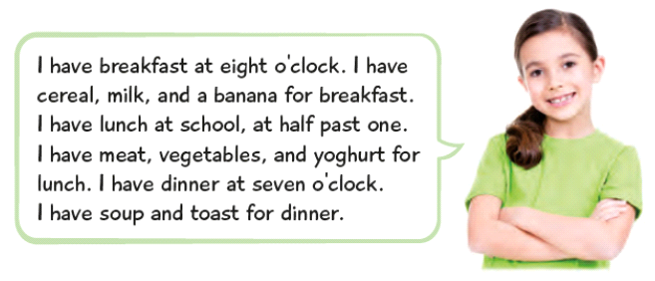

VOCABULARY
MEALS= COMIDAS DEL DÍA
FOOD= ALIMENTOS
BREAKFAST= DESAYUNO
LUNCH= ALMUERZO
DINNER= CENA

ASK FOR YOUR FAVORITE FOOD
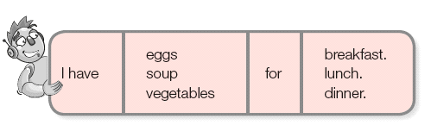
ACTIVIDAD 2: ORDENA LAS PALABRAS Y ESCRIBE LA ORACIÓN
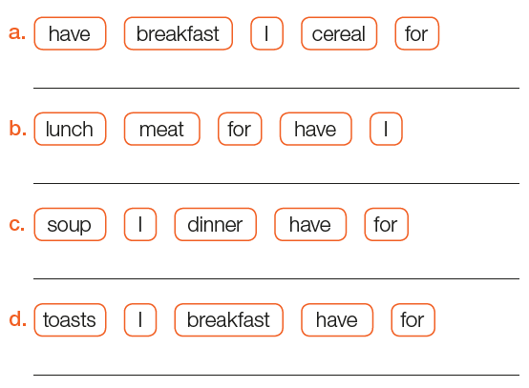

SOLUCIONARIO

ACTIVIDAD 2

